

**EN LAS HUELLAS DEL BANCO GRAMEEN - LOJA**

**LINEA DE BASE DEL PROYECTO** **DE PRODUCCIÓN ECOLÓGICA, COMERCIALIZACIÓN Y ASOCIATIVIDAD DE LAS MUJERES EN EL MEDIO RURAL**

**Manual del Sistema de Monitoreo y Seguimiento**

**Mayo 2009**

***Elaborado por:***

***Carlos Palán Tamayo***

**CONTENIDO**

1. Introducción 2

1.1 Objetivos 2

1.2 El Proyecto. 2

1.3 Gestión del Manual 2

1.3.1 Edición y Actualización 2

1.3.2 Aprobación 2

1.3.3 Distribución 2

1.3.4 Archivo 2

2 SISTEMA DE MONITOREO Y SEGUIMIENTO 2

2.1 INDICADORES DE SERVICIOS FINANCIEROS 2

2.1.1 Definición de Indicadores de Desempeño 2

2.1.2 Tablas Básicas de Datos 2

2.1.3 Reporte de Monitoreo 2

2.1.4 Reporte sobre indicadores de contrato y comparativo de metas 2

2.1.5 Gráficos 2

2.2 INDICADORES DE LA PRODUCCIÓN Y COMERCIALIZACIÓN AGROECOLÓGICA. 2

2.2.1 Marco Conceptual 2

2.2.2 Definición de Indicadores 2

# Introducción

El presente Sistema de Monitoreo y Seguimiento, ha sido elaborado especialmente para “En las Huellas del Banco Grameen” - Loja, y se constituye en un instrumento que servirá de guía para que la Dirección Ejecutiva y la Coordinación del Proyecto de Producción Ecológica, Comercialización y Asociatividad de las mujeres en el medio rural, a fin de asegurar el cumplimiento de los Objetivos del Proyecto.

El proyecto considera como zonas de intervención a la Provincia de Loja en la región sur de la sierra del Ecuador.

* 1. **Objetivos**

El Sistema de Monitoreo y Seguimiento tiene los siguientes objetivos:

* Permitir la recolección y el análisis oportuno y eficiente de la información necesaria a fin de procesar los datos válidos para determinar el grado de avance y logro de los indicadores de desempeño del Programa y satisfacer las necesidades de información de Grameen Loja.
* Construir la Línea de Base con la descripción y compilación de los indicadores indispensables.
* Disponer de la información de tipo socio-económica de los beneficiarios del Proyecto de Producción Ecología, Comercialización y Asociatividad de las Mujeres del Medio Rural y las microempresarias usuarias de los servicios de microcrédito.
* Recolectar información que permita la evaluación de impacto y la evaluación de medio término del Proyecto.

## El Proyecto.

**Fin**

Mejorar las condiciones socio-económicas de las mujeres microempresarias emprendedoras y sus familias en el sur del Ecuador.

**Propósito**

Facilitar el acceso a servicios financieros y técnicos eficientes y sostenibles para unas 3.000 mujeres microempresarias del sur ecuatoriano.

**Componentes y actividades centrales**

|  |  |
| --- | --- |
| **Componentes** | **Actividades** |
| 1. Programa de Microcréditos. | 1.1 Desembolsar y recuperar los microcréditos mediante la metodología Grameen Loja. |
| 1. Fortalecimiento Grameen Loja para su sostenibilidad y eficiencia operativa | 2.1 Plan Estratégico para la expansión y crecimiento  2.2 Capacitación de personal y socias de Grameen Loja  2.3 Actualización de hardware y software |
| 1. Producción Ecológica microempresarial | 3.1 Capacitación en producción ecológica.  3.2 Asistencia técnica y visitas  3.3 Diseño de predios y reciclaje de aguas |
| 1. Comercialización Asociativa | 4.1 Conformación y fortalecimiento de asociación de productoras agroecológicas  4.2 Apoyo a la operación de la asociación  4.3 Implementar feria libre de productos agroecológicos, hortalizas y productos de origen animal. |

## 1.3 Gestión del Manual

El Manual está elaborado en coordinación con la Dirección Ejecutiva, Coordinadores, y Técnicos. Su distribución, actualización y el control de su cumplimiento está a cargo de la Coordinación de Crédito.

* + 1. Edición y Actualización

La Dirección Ejecutiva, los Coordinadores, los Técnicos y los Auditores, tienen la responsabilidad de proponer cambios a los procesos a fin de mejorar la agilidad y control del proceso. Toda sugerencia de modificación deberá hacerse por escrito, dirigida a la Dirección Ejecutiva, justificando el cambio de procedimiento que se recomienda.

La responsabilidad de la actualización del Manual es de la Coordinación del Proyecto y la Secretaría General quién debe llevar un registro de actualización donde se describe el motivo del cambio. Ver Anexo No. A: Registro de Actualización del Manual.

* + 1. Aprobación

La aprobación, tanto de la edición inicial como de todas las modificaciones que se pudieran realizar, es responsabilidad de la Dirección Ejecutiva. Se establece que al menos cada seis meses sea revisado y nuevamente aprobado.

* + 1. Distribución

La distribución del Manual está a cargo de la Dirección Ejecutiva, quien será la única persona autorizada para aprobar la emisión de copias. Se autoriza únicamente el acceso al Manual a funcionarios de la Entidad y de los organismos de Auditoría y/o de autoregulación y del Proyecto. Dichos funcionarios serán responsables de la custodia y buen uso del ejemplar recibido y tendrán la obligación de devolver el Manual en caso de cese de funciones, ya sea por término de la relación laboral o cambio de puesto. Este documento es de uso exclusivo del personal de la Entidad, por lo tanto no se permite la reproducción total o parcial del mismo.

* + 1. Archivo

El archivo de la edición inicial y de las modificaciones posteriores, así como el mantenimiento de los registros de actualización y distribución, es de responsabilidad de la Coordinación del Proyecto, quien los mantendrá en un lugar seguro. Las versiones anteriores deberán ser recopiladas de los cuales se conservará un ejemplar para el archivo histórico y los demás se destruirán.

# SISTEMA DE MONITOREO Y SEGUIMIENTO

El sistema de monitoreo está organizado en dos partes: a) los indicadores de los servicios financieros y b) los indicadores de la producción y comercialización agroecológica.

## INDICADORES DE SERVICIOS FINANCIEROS

El sistema de Monitoreo a Indicadores de Servicios Financieros, está basado en la metodología y definiciones dadas por Micro Banking Bulletin[1], entidad especializada en el monitoreo de las microfinanzas a nivel mundial, y al cual reportan cerca de 40 instituciones ecuatorianas.

Para efectos de monitoreo el desempeño de los servicios financieros de ELHBG, se han realizado algunos ajustes para que respondan al plan de cuentas contable que maneja y también a las condiciones específicas de la metodología de crédito que aplica Grameen como es el caso del manejo de los ahorros de las socias.

Esta herramienta de Monitoreo fue realizada en Excel a fin de que sea de fácil aplicación y modificación de acuerdo a las necesidades futuras de ELHBG.

### Definición de Indicadores de Desempeño

En la siguiente tabla se presentan los indicadores que se utilizan para el seguimiento al desempeño de las instituciones de microfinanzas, entre ellas Grameen - Loja. Cabe indicar que los indicadores resaltados en amarillo son los previstos en el contrato con el BID. Obtener todos estos indicadores no implica mayor trabajo, pues se debe procesar sea para los cinco indicadores o para todos la misma información. La ventaja para Grameen será disponer de todos ellos para realizar un fortalecimiento de sus servicios y mejorar su sostenibilidad.



### Tablas Básicas de Datos

Para la obtención de los indicadores se utilizan tres tablas de datos:

1. **Estado de Pérdidas y Ganancias:** Para lo cual se ha previsto una planilla en el cual se debe ingresar los datos provenientes de contabilidad. Luego del ingreso automáticamente la hoja calcula los ajustes a los gastos para cumplir con los principios del MBB y la estructura porcentual de los ingresos y gastos considerando a los Ingresos operacionales como el 100%.
2. **Balance General:** Para lo cual se ha previsto una planilla en el cual se debe ingresar los datos provenientes de contabilidad. En este aspecto lo más importante es la distinción entre la cartera activa y la reserva de provisiones para incobrables que toda institución que realiza crédito debe tenerla. Luego del ingreso automáticamente la hoja calcula los parámetros promedio del período de monitoreo, y la estructura vertical del balance para su análisis. Los activos representan el 100%.
3. **Cartera & Alcance:** Es una plantilla auxiliar para capturar los datos extra contables provenientes del sistema de cartera. Básicamente son conteos que deben realizarse de las operaciones de crédito, para lo cual se procesa la base de datos bajada en Excel del Sistema. En este tema es necesario que cada mes se respalde la base de datos así como se tenga un impreso que por cualquier circunstancia pueda servir para continuar con la actividad ante cualquier contingente de pérdida de información.

Una muestra de las tres plantillas utilizadas para los indicadores de desempeño de los servicios financieros se muestra a continuación:







### Reporte de Monitoreo

El reporte de monitoreo se lo obtiene de manera trimestral, sin embargo se puede adaptar la herramienta para hacerlo mensual en forma muy rápida. Claro está también que la recolección de información y los conteo necesarios para ingresar a la tabla 3 de Cartera & Alcance debería hacérselo de manera mensual siempre para verificar contra los informes de los técnicos y la contabilidad. Una muestra del reporte a obtenerse se muestra en la siguiente página.

## 

### Reporte sobre indicadores de contrato y comparativo de metas

Una vez que se obtienen los indicadores de desempeño, en otra plantilla se prevé realizar un comparativo con las metas contractuales por año previstas en el proyecto de tal manera de poder realizar un seguimiento a los indicadores de marco lógico en este componente.

## 

### Gráficos

Una vez que se ingrese la serie de datos prevista, la herramienta cuenta con gráficos de tendencias para realizar análisis históricos y verificación de las mejoras en el desempeño del programa.

## INDICADORES DE LA PRODUCCIÓN Y COMERCIALIZACIÓN AGROECOLÓGICA.

El sistema de Monitoreo a Indicadores de la Producción Agroecológica, está basado en los documentos del Proyecto y en el Sistema de Reportes que maneja el responsable del Componente. Vale decir que al momento de la investigación aún no se disponía de un responsable sobre la comercialización por lo que se tomó la información que el proyecto mantenía a esa fecha sobre este componente. Esta herramienta de Monitoreo fue realizada igualmente en Excel a fin de que sea de fácil aplicación y modificación de acuerdo a las necesidades futuras de ELHBG.

### Marco Conceptual

En la siguiente tabla se presentan los indicadores de los componentes de producción agroecológica y comercialización asociativa de Grameen - Loja. Un esquema básico de cómo se dan estos componentes se presenta a continuación:

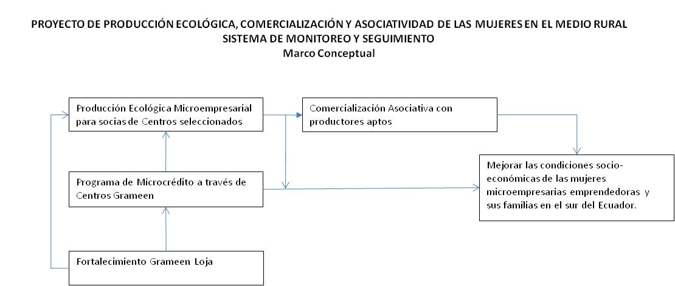

En el esquema anterior, se observa que todos los componentes del proyecto están relacionados: el Fortalecimiento de Grameen es fundamental para que el programa de microcrédito sea efectivo y sostenible, y con ello poder financiar las necesidades de la producción ecológica de las socias, con lo cual generan la producción necesaria para la comercialización, que les permita mejorar sus ingresos y con ello las condiciones socioeconómicas de las familias. Por consiguiente, el monitoreo de este componente integra todos los servicios de Grameen: crédito, capacitación y asesoría.

El componente de producción agroecológica parte de la capacitación y el diseño de los predios que viene acompañadas luego de las visitas de asistencia técnica para la implementación de técnicas como la preparación de violes, el compostaje, la lombricultura y los sistemas de riego. Dado este marco conceptual, entonces es necesario realizar el seguimiento a la capacitación y a cada elemento que constituye la producción.

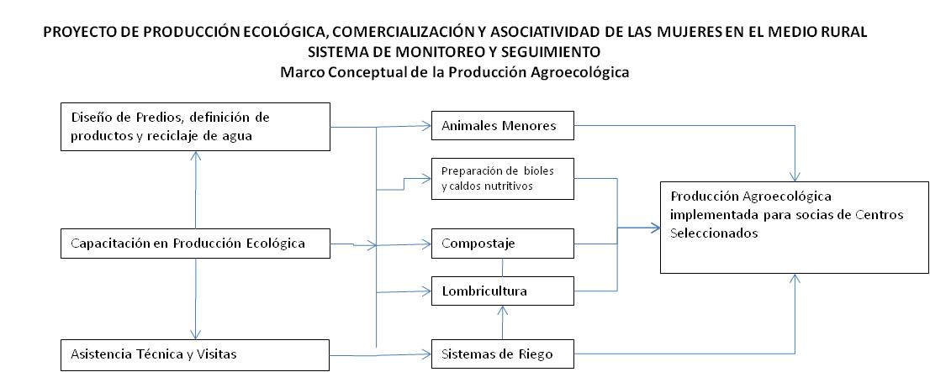

Dada la existencia de socias que producen cantidad suficiente para comercializar, el proyecto prevé la conformación de una Asociación, a la cual se capacitará para que pueda ofertar una producción sana y permanente en el mercado de Loja. En este proceso es importante el monitoreo a la conformación de la socia, a las cantidades que se comercializan y a la frecuencia con que las socias se ubican en los mercados.

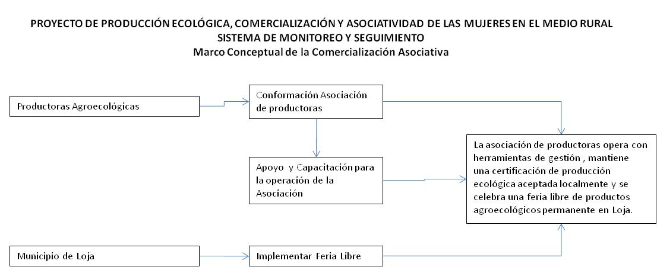

### Definición de Indicadores

A continuación se muestra la definición de los Indicadores que forman parte del Sistema de Monitoreo y Seguimiento.



### Tablas Básicas de Datos

Para la obtención de los indicadores se utilizan tres tablas de datos, donde sólo se deben ubicar cruces y datos numéricos obtenidos en las visitas de campo:

1. **Planilla Total:** Es una planilla que se reporta con la situación al último mes de cada trimestre del proyecto. Se llena mensualmente para realizar el seguimiento. En él se incluyen la situación de todos los Centros participantes en el proyecto de acuerdo a las diferentes actividades que se realicen y al avance en la implementación de las tecnologías.
2. **Planilla por Centro:** Es una planilla de seguimiento al cierre de cada mes de cada socia en su Centro y como va variando la situación de su producción y comercialización. Se llena uno por cada mes y sus resultados se pasan a la Planilla Total al cierre del mes.
3. **Planilla por Socia:** Es un reporte de seguimiento mensual por socia que se llena semanalmente y luego se pasa a la Planilla por Centro.

Cabe indicar que para que el sistema funcione bien, se debe llenar la planilla por socia semanalmente (al menos las que comercializan en las ferias), luego las planillas de los centros igualmente por semana, especialmente los datos de comercialización, para luego cerrar el mes en la planilla total con los resultados globales de los centros participantes.

Cabe indicar que estos registros podrían ser la base para que la Asociación de productoras pueda realizar el seguimiento a sus socias en cuanto a la producción y comercialización de productos sanos.

Una muestra de las tres plantillas utilizadas para los indicadores de desempeño de los servicios financieros se muestra en las siguientes páginas.





### Reporte de Monitoreo

Del procesamiento de las tablas básicas de datos, se obtiene un seguimiento a los indicadores de la producción que aquí se los presenta en forma trimestral pero que convenientemente se los puede cambiar a mensual, dependiendo de la dirección del proyecto.



### Reporte sobre indicadores de contrato y comparativo de metas

Una vez que se obtienen los indicadores, en otra plantilla se prevé realizar un comparativo con las metas contractuales por año previstas en el proyecto de tal manera de poder realizar un seguimiento a los indicadores de marco lógico en este componente.



1. MBB, Diciembre 2009.